PENERAPAN MODEL PEMBELAJARAN KOOPERATIF TIPE TEAM ASSISTED INDIVIDUALIZATIOAN (TAI) UNTUK MENINGKATKAN HASIL BELAJAR SISWA PADA MATA PELAJARAN IPS
DI KELAS V SDN 23 KANAUNGANKECAMATAN
LABAKKANG KABUPATEN PANGKEP

SKRIPSI

Diajukan untuk Memenuhi Sebagian Persyaratan Guna Memperoleh
Gelar Sarjana Pendidikan pada Program Studi Pendidikan Guru Sekolah Dasar
Strata Satu (S1) Fakultas Ilmu Pendidikan
Universitas Negeri Makassar

OLEH:
ST. NAMIRAH HK
NIM 1447042022

PROGRAM STUDI PENDIDIKAN GURU SEKOLAH DASAR
FAKULTAS ILMU PENDIDIKAN
UNIVERSITAS NEGERI MAKASSAR
2018
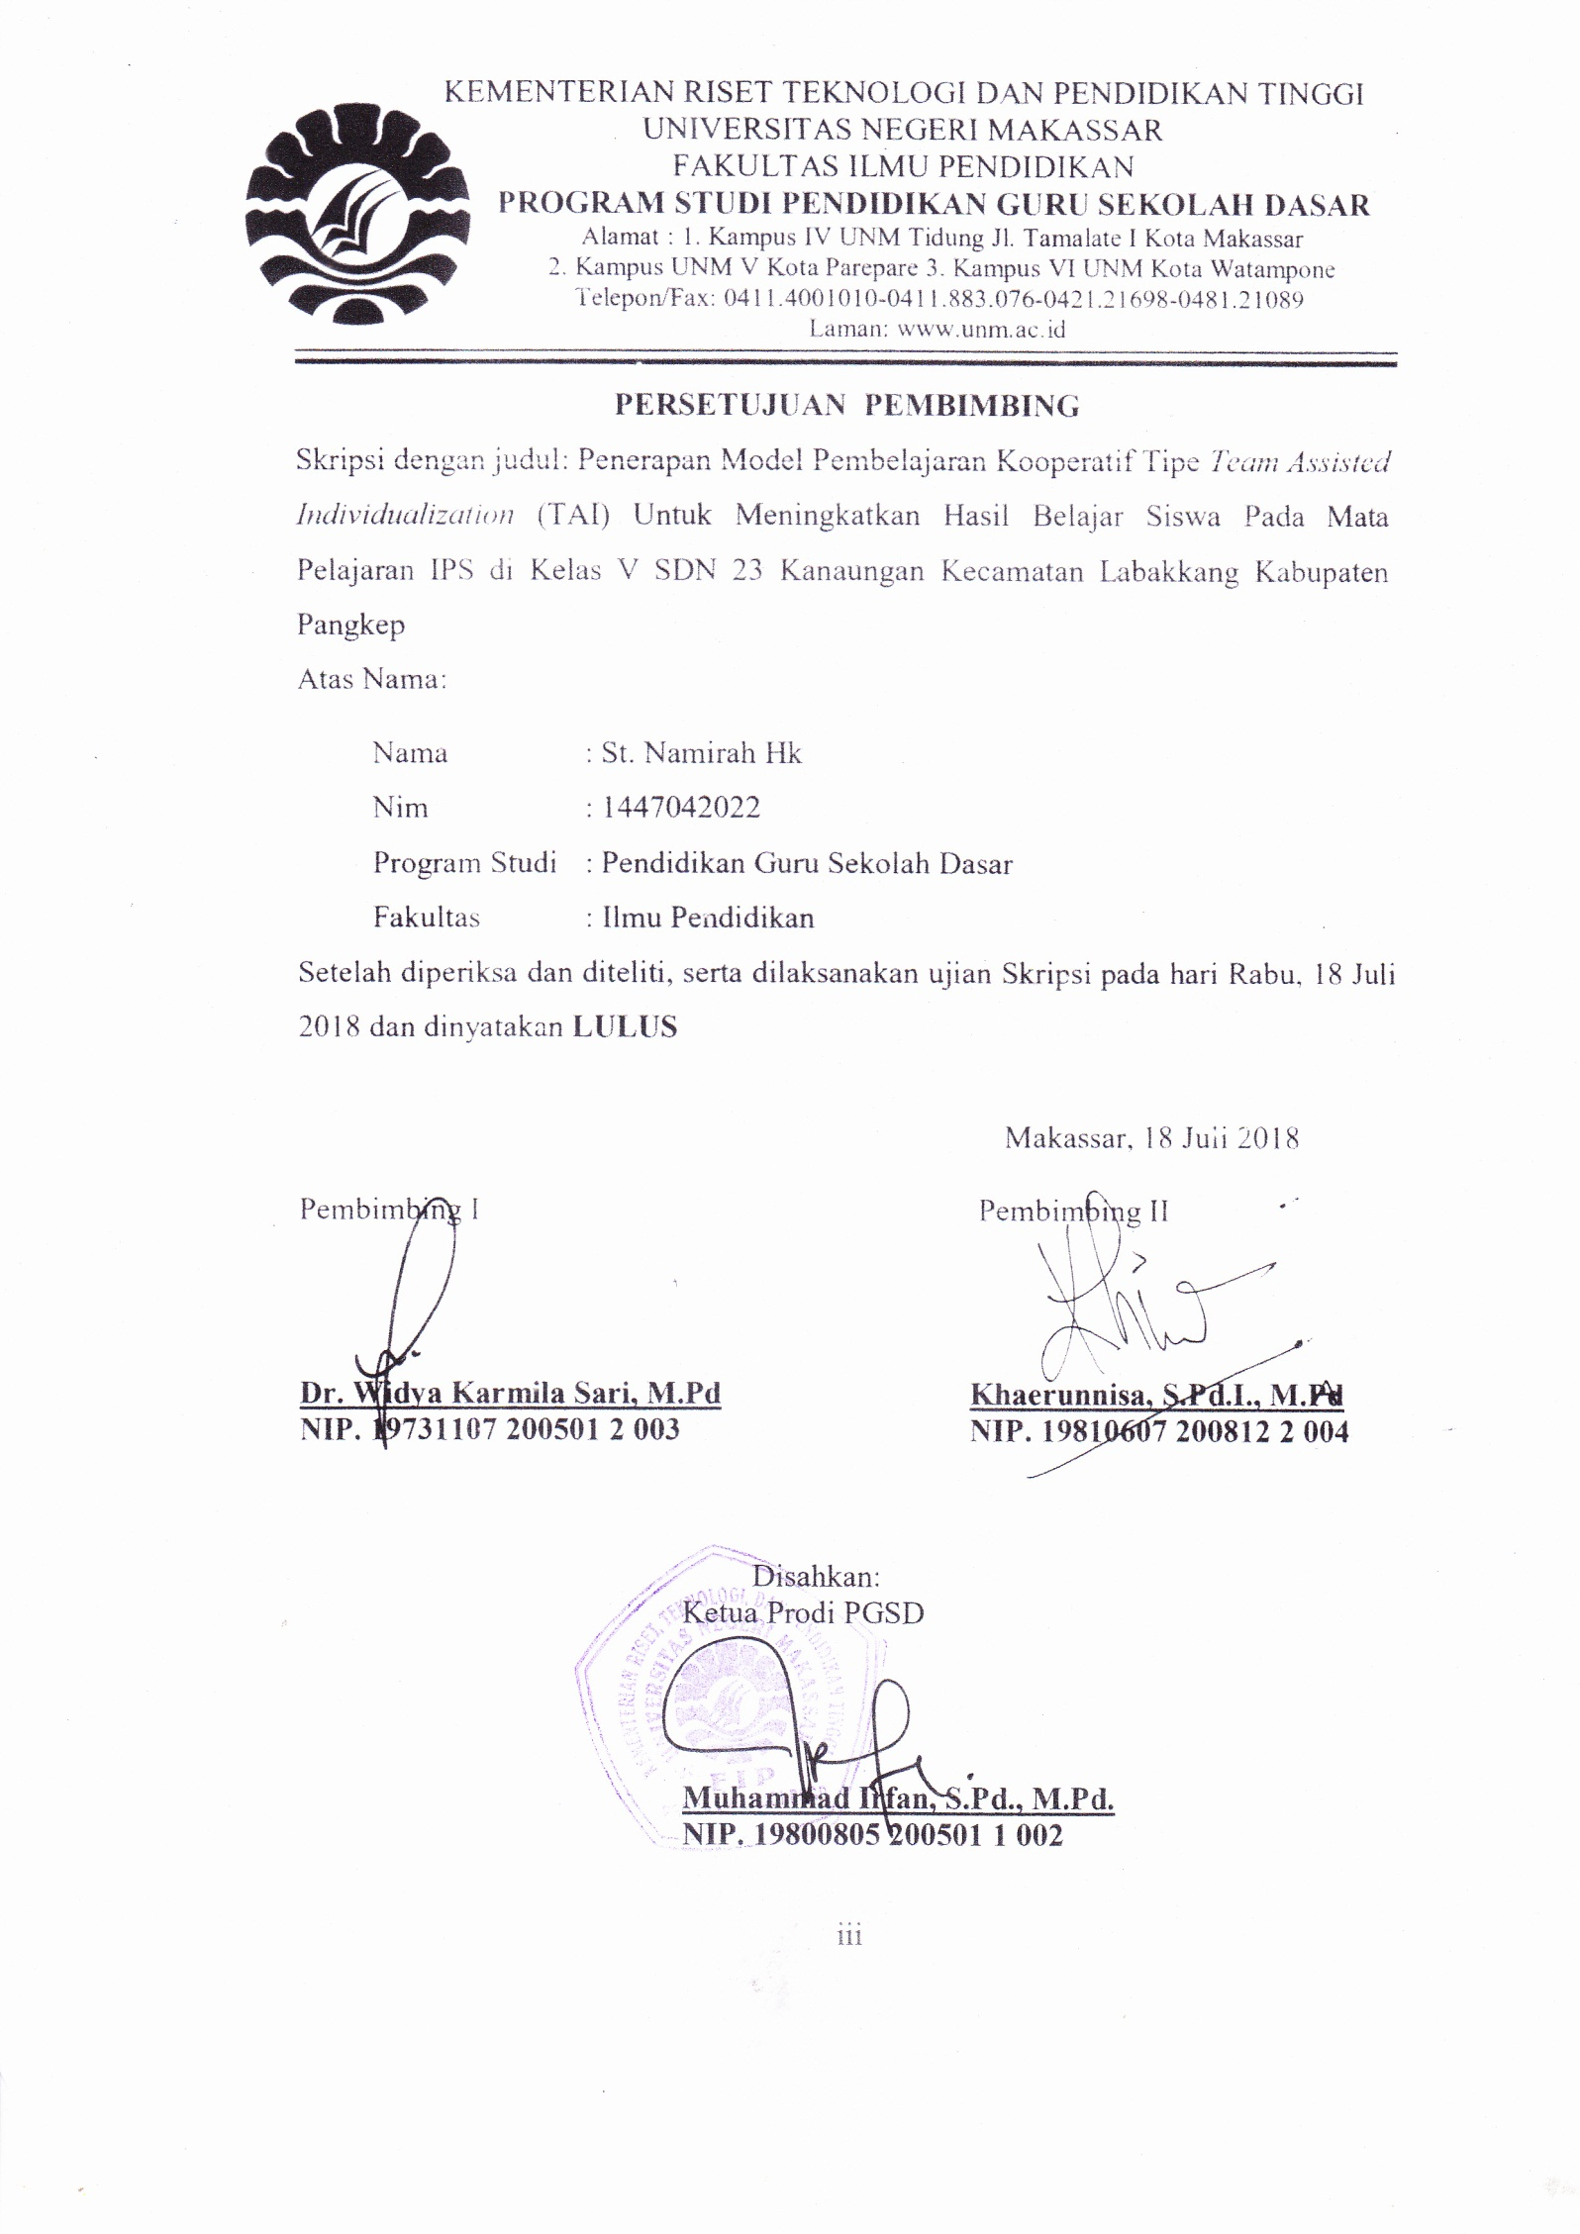
PERSETUJUAN PEMBIMBING
Skripsi dengan judul: Penerapan Model Pembelajaran Kooperatif Tipe Team Assisted Individualization (TAI) Untuk Meningkatkan Hasil Belajar Siswa Pada Mata Pelajaran IPS di Kelas V SDN 23 Kanaun gan Kecamatan Labakkang Kabupaten Pangkep
Atas Nama:

Nama : St. Namirah Hk
Nim : 1447042022
Program Studi : Pendidikan Guru Sekolah Dasar
Fakultas : Ilmu Pendidikan
Setelah diperiksa dan diteliti, serta dilaksanakan ujian Skripsi pada hari Rabu, 18 Juli 2018 dan dinyatakan LULUS

Makassar, 18 Juli 2018

Pembimbing I Pembimbing II

Dr. Widya Karmila Sari, M.Pd Khaerunnisa, S.Pd.I., M.A
NIP. 19731107 200501 2 003 NIP. 19810607 200812 2 004

Disahkan:
Ketua Prodi PGSD

Muhammad Irfan, S.Pd., M.Pd.
NIP. 19800805 200501 1 002

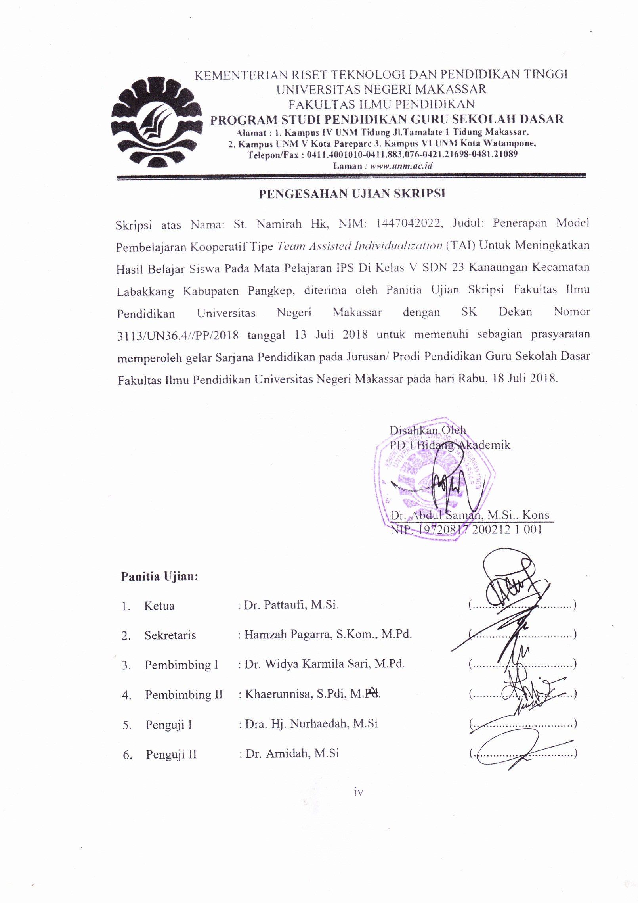

PERNYATAAN KEASLIAN SKRIPSI

Saya yang bertanda tangan dibawah ini:

Nama : St. Namirah Hk
Nim : 1447042022
Jurusan/Prodi : Pendidikan Guru Sekolah Dasar (PGSD)
Judul skripsi : Penerapan Model Pembelajaran Koopetarif Tipe Team Assisted Individualiztion (TAI) Untuk Meningkatkan Hasil Belajar Siswa Pada Mata Pelajaran IPS Di Kelas V SDN 23 Kanaungan Kecamatan Labakkang Kabupaten Pangkep.

Menyatakan dengan sebenarnya bahwa skripsi yang saya tulis ini benar merupakan hasil karya saya sendiri dan bukan merupakan pengambilan tulisan atau pikiran orang lain yang saya akui sebagai hasil tulisan atau pikiran sendiri.

Apabila dikemudian hari terbukti atau dapat dibuktikan bahwa skripsi ini hasil jiplakan, maka saya bersedia menerima sanksi atas perbuatan tersebut sesuai dengan ketentuan yang berlaku.

Makassar, Juli 2018

Yang membuat pernyataan

St. Namirah Hk

MOTO

Berjuanglah Untuk Mendapatakan Suatu
Kesuksesan
(St. Namirah Hk, 2018)

Dengan Segala Kerendahan Hati
Kuperuntukkan Karya ini
Kepada Ayahanda dan Ibunda Tercinta
Serta Keluarga dan Sahabat-sahabatku Tersayang
Yang dengan Tulus dan Ikhlas Selalu Berdo’a dan Membantu
Baik Moril maupun Materil demi Keberhasilan Penulis
Semoga Allah SWT Memberikan rahmat dan Karunianya
Kepada Kita Semua

ABSTRAK

St. Namirah Hk. Penerapan Model Pembelajaran Kooperatif Tipe Team Assisted Individualiztion (TAI) Untuk Meningkatkan Hasil Belajar Siswa Pada Mata Pelajaran IPS di Kelas V SDN 23 Kanaungan Kecamatan Labakkang Kabupaten Pangkep. Skripsi ini dibimbing oleh Widya Karmila Sari A, S.Pd., M.Pd dan Khaerunnisa, S.Pd.I., MA. Program Studi Pendidikan Guru Sekolah Dasar. Pada Fakultas Ilmu Pendidikan. Universitas Negeri Makassar.

Masalah dalam penelitian ini adalah rendahnya hasil belajar siswa pada mata pelajaran IPS. Rumusan masalah dalam penelitian ini yaitu bagaimanakah penerapan model Team Assisted Individualization (TAI) untuk meningkatkan hasil belajar IPS pada siswa kelas V SDN 23 Kanaungan Kecamatan Labakkang Kabupaten Pangkep?. Tujuan penelitian ini yaitu untuk mendeskripsikan penerapan model Team Assisted Individualizatioan (TAI) untuk meningkatkan hasil belajar IPS pada siswa kelas V SDN 23 Kanaungan Kecamatan Labakkang Kabupaten Pangkep. Pendekatan yang digunakan adalah pendekatan kualitatif deskriptif. Jenis penelitian yang digunakan adalah penelitian tindakan kelas yang meliputi tahap perencanaan, pelaksanaan, observasi, dan refleksi. Fokus penelitiannya yaitu penerapan model Team Assisted Individualization (TAI) dan hasil belajar siswa pada mata pelajaran IPS. Teknik pengumpulan data dilakukan melalui observasi, tes, dokumentasi. Teknik analisis data yang digunakan adalah kualitatif deskriftif. Berdasarkan hasil observasi aktifitas mengajar guru pada siklus I dikategorikan cukup dan pada siklus II dikategorikan baik. Hasil observasi aktivitas belajar siswa pada siklus I dikategorikan cukup dan meningkat pada hasil observasi siklus II yaitu menjadi baik. Berdasarkan hal tersebut, nilai tes hasil belajar siswa meningkat dari sikulus I berada dalam kategori cukup dan meningkat pada siklus II berada pada kategori baik. Kesimpulan hasil penelitian dan pembahasan ini bahwa penerapan Model Team Assisted Individualiualization (TAI) dapat meningkatkan hasil belajar siswa pada mata pelajaran IPS kelas V SDN 23 Kanaungan Kecamatan Labakkang Kabupaten Pangkep.

PRAKATA

Puji syukur kita panjatkan kehadirat Tuhan Yang Maha Esa, karena atas berkat rahmat-Nya sehingga Skripsi yang berjudul Penerapan Model Pembelajaran Kooperatif Tipe Team Assisted Individualization (TAI) Untuk Meningkatkan Hasil Belajar Siswa Pada Mata Pelajaran IPS di Kelas V SDN 23 Kanaungan Kecamatan Labakkang Kabupaten Pangkep dapat diselesaikan sesuai dengan waktu yang telah ditetapkan, sebagai tugas akhir dalam rangka penyelesaian studi pada Program Studi Pendidikan Guru Sekolah Dasar Fakultas Ilmu Pendidikan Universitas Negeri Makassar.
Penulis menyadari bahwa skripsi ini tidak mungkin terwujud tanpa bantuan dan bimbingan dari berbagai pihak oleh karena itu penulis menyampaikan terima kasih untuk Ayahanda H. Kawaide dan Ibunda Hj. Hawi selaku orang tua penulis serta kakak dan adik-adik yang selalu membimbing, memotivasi, dan menyertai penulis dengan doa selama melaksanakan pendidikan dan ucapan terima kasih kepada Dr. Widya Karmila Sari A, S.Pd., M.Pd selaku pembimbing I dan Khaerunnisa, S.Pd.I., MA selaku pembimbing II yang telah memberikan bimbingan dan arahan dengan tulus ikhlas sehingga skripsi ini dapat diselesaikan. Selanjutnya ucapan terima kasih penulis tujukan kepada:
- Prof. Dr. H. Husain Syam, M.TP Sebagai Rektor Universitas Negeri Makassar, yang telah menerima penulis menuntut ilmu pada Program Studi Pendidikan Guru Sekolah Dasar (PGSD) Fakultas Ilmu Pendidikan Universitas Negeri Makassar.
- Dr. Abdullah Sinring, M.Pd sebagai Dekan Fakultas Ilmu Pendidikan Universitas Negeri Makassar.
- Dr. Abdul Saman, M.Si, Kons sebagai Wakil Dekan I; Drs. Muslimin, M.Ed sebagai Wakil Dekan II; Dr. Pattaufi, S.Pd,. M.Si sebagai Wakil Dekan III; Dr. Parwoto, M.Pd sebagai Wakil Dekan IV yang telah memberikan layanan akademik, administrasi dan kemahasiswaan selama proses pendidikan dan penyelesaian studi.
- Muh. Irfan, S.Pd., M.Pd dan Sayidiman S.Pd., M.Pd masing-masing selaku Ketua dan Sekretaris Prodi PGSD yang dengan penuh perhatian memberikan bimbingan dan memfasilitasi penulis selama proses perkuliahan pendidikan Program Studi PGSD FIP UNM.
- Dra. Hj. Rosdiah Salam, M.Pd selaku Ketua UPP PGSD Makassar Fakultas Ilmu Pendidikan Universitas Negeri Makassar atas bimbingan dan motivasi penuh dalam penyelesaian skripsi ini.
- Bapak dan Ibu Dosen PGSD UPP PGSD Makassar Fakultas Ilmu Pendidikan Universitas Negeri Makassar yang telah memberikan berbagai macam ilmu pengetahuan yang tak ternilai dibangku kuliah.
- Staf tata usaha PGSD FIP UNM yang telah memberikan layanan administrasi selama proses pendidikan dan penyelesaian studi.
- Kepala Sekolah, seluruh staf dewan guru SDN 23 Kanaungan Kecamatan Labakkang Kabupaten Pangkep yang telah banyak membantu selama penelitian.
- Siswa-siswa kelas V SDN 23 Kanaungan Kecamatan Labakkang Kabupaten Pangkep selaku subjek penelitian yang telah ikut serta dalam penelitian ini.
- Teman-teman PGSD angkatan 2014 terkhusus keluarga besar M 3.4 yang selalu setia dalam bingkai kebersamaan.
- Semua pihak yang tidak dapat penulis sebut satu persatu yang telah membantu dalam penyelesaian penulisan skripsi ini.
Atas bantuan dari berbagai pihak, penulis hanya dapat memanjatkan doa kehadirat Allah Yang Maha Esa, semoga segala bantuan yang telah diberikan mendapat pahala. Dan dengan segala kerendahan hati penulis menyadari masih terdapat kekurangan-kekurangan dalam penyusunan skripsi ini, sehingga penulis mengharapkan adanya saran dan kritik yang bersifat membangun dari semua pihak demi kesempurnaan skripsi ini. Akhirnya semoga skripsi ini dapat bermanfaat bagi semua, Amin ya Robbal Alamin.

Makassar, Juli 2018

Penulis,

DAFTAR ISI

Halaman
HALAMAN SAMPUL UTAMA i
HALAMAN SAMPUL ii
HALAMAN PERSETUJUAN PEMBIMBING iii
PENGESAHAN UJIAN SKRIPSI iv
PERNYATAAN KEASLIAN SKRIPSI v
MOTO vi
ABSTRAK vii
PRAKATA viii
DAFTAR ISI xi
DAFTAR TABEL xiii
DAFTAR GAMBAR xiv
DAFTAR LAMPIRAN xv

- PENDAHULUAN
- Latar Belakang 1
- Rumusan Masalah 6
- Tujuan Penelitian 6
- Manfaat Penelitian 6

- KAJIAN PUSTAKA, KERANGKA PIKIR, DAN HIPOTESIS TINDAKAN
- Kajian Pustaka 8
- Kerangka Pikir 23
- Hipotesis Tindakan 26

- METODE PENELITIAN
- Pendekatan dan Jenis Penelitian 27
- Fokus Penelitian 28
- Setting dan Subjek Penelitian 29
- Prosedur Pelaksanaan Tindakan 30
- Teknik Pengumpulan Data 33
- Teknik Analisis Data dan Indikator Keberhasilan 34

- HASIL PENELITIAN DAN PEMBAHASAN
- Hasil Penelitian 37
- Pembahasan 67

- KESIMPULAN DAN SARAN
- Kesimpulan 71
- Saran 71

DAFTAR PUSTAKA 73
LAMPIRAN 75
RIWAYAT HIDUP 204

DAFTAR TABEL

Nomor Judul Halaman
3.1 Indikator Keberhasilan Proses Pembelajaran 36
3.2 Indikator Keberhasilan Hasil Belajar Siswa 36
4.1 Data Deskripsi Frekuensi Nila Tes Formatif Siklus I 50
4.2 Data Deskripsi Ketuntasan Belajar Siswa Siklus I 51
4.3 Data Deskripsi Frekuensi Nilai Tes Formatif Siklus II 63
4.4 Data Deskripsi Hasil Ketuntasan Belajar Siklus II 64

DAFTAR GAMBAR

Nomor Judul Halaman
2.1 Skema Kerangka pikir 25
3.1 Alur Penelitian Tindakan Kelas (Arikunto, 2015) 30
DAFTAR LAMPIRAN

Nomor Judul Halaman
- Rencana Pelaksanaan Pembelajaran Siklus I 76
Pertemuan I

- Lembar Kerja Kelompok Siklus I Pertemuan I 81

- Evaluasi Individu Siklus I Pertemuan I 83

- Kunci Jawaban Evaluasi Individu Siklus I 85
Pertemuan I

- Rubrik Penskoran Siklus I Pertemuan I 86

- Kisi-kisi Instrumen Soal 87

- Silabus Pembalajaran 88

- Rencana Pelaksanaan Pembelajaran 89
Siklus I Pertemuan II

- Lembar Kerja Kelompok Siklus I Pertemuan II 94

- Lembar Tes Hasil Belajar Siswa Siklus I 96

- Kunci Jawaban Tes Hasil Belajar Siswa Siklus I 99

- Rubrik/Penskoran Tes Hasil Belajar Siswa Siklus I 100

- Kisi-kisi Instrumen Soal 101

- Silabus Pembalajaran 102

- Rencana Pelaksanaan Pembelajaran Siklus II 103
Pertemuan I

- Lembar Kerja Kelompok Siklus II Pertemuan I 108

- Evaluasi Individu Siklus II Pertemuan I 110

- Kunci Jawaban Evaluasi Individu Siklus II 112
Pertemuan I

- Rubrik Penskoran Siklus II Pertemuan I 113

- Kisi-kisi Instrumen Soal 114

- Silabus Pembalajaran 116

- Rencana Pelaksanan Pembelajaran Siklus II 117
Pertemuan II

- Lembar Kerja Kelompok Siklus II Pertemuan II 122

- Tes Hasil Belajar Siswa Siklus II 124

- Kunci Jawaban Tes Akhir Siklus II 127

- Rubrik Penskoran Tes Siklus II 128

- Kisi-kisi Instrumen Soal 129

- Silabus Pembalajaran 130

- Lembar Observasi Aktivitas Mengajar guru Siklus I 131
Pertemuan I

- Lembar Observasi Aktivitas Mengajar guru Siklus I 135
Pertemuan II

- Lembar Observasi Aktivitas Mengajar guru Siklus II 139
Pertemuan I

- Lembar Observasi Aktivitas Mengajar guru Siklus II 143
Pertemuan I

- Lembar Observasi Aktivitas Mengajar siswa Siklus I 147
pertemuan I

- Lembar Observasi Aktivitas Mengajar siswa Siklus I 151
Pertemuan II

- Lembar Observasi Aktivitas Mengajar siswa Siklus II 155
Pertemuan I

- Lembar Observasi Aktivitas Mengajar siswa Siklus II 159
Pertemuan II

37 Data Hasil Belajar Siklus I 163

38 Data Hasil Belajar Siklus II 165

39 Data Perbandingan Hasil Belajar 167

40 Lembar Hasil Pekerjaan siswa Siklus I dan Siklus II 169

41 Dokumentasi Penelitian 194

42 Surat Dinas Penanaman Modal dan Pelayanan Terpadu 200
Satu Pintu

43 Surat Kantor Kesatuan Bangsa dan Politik Kabupaten 201
Pangkep

44 Surat Izin Penelitian Melaksanakan Penelitian 202

45 Surat Keterangan Telah Melaksanakan Penelitian 203

